QUY TRÌNH VẬN CHUYỂN LIÊN TỈNH (INTER-CITY TRANSPORT) CỦA VIETTEL POST
1. Mô tả quy trình
Quy trình vận chuyển liên tỉnh bắt đầu khi bưu gửi tại bưu cục gốc có địa chỉ đích khác tỉnh, khác miền hoặc thuộc diện cận miền theo cách phân loại phạm vi vận chuyển của Viettel Post (nội tỉnh, nội miền, cận miền). Cuối mỗi ca làm việc, nhân viên bưu cục tổng hợp các bưu gửi liên tỉnh, đóng bao/túi theo tuyến, dán nhãn kèm mã vạch rồi bàn giao cho xe gom tuyến ngắn (feeder) để chuyển đến trung tâm khai thác khu vực (hub) gần nhất.
Tại hub gốc, bưu gửi được xử lý qua các bước inbound tiêu chuẩn của ngành logistics hiện đại mà Viettel Post đang áp dụng: dỡ hàng và kiểm tra hồ sơ, quét mã vạch để ghi nhận vào hệ thống quản lý kho và vận tải (WMS/TMS), sau đó cân, đo kích thước và nhận dạng sơ bộ bằng hệ thống DWS (Dimensioning - Weighing - Scanning). Các kiện hàng đặc biệt hoặc có dấu hiệu nguy hiểm được tách riêng để xử lý thủ công; phần còn lại được đưa vào tổ hợp băng chuyền chia chọn tự động kết hợp robot AGV tự hành, Wheel Sorter Matrix (phân loại kiện lớn) và Cross-belt Sorter (phân loại băng tải có điều khiển) để chia theo tuyến đích. Sau phân loại, bưu gửi cùng tuyến được đóng thành bao lớn/container gắn với kế hoạch tuyến vận tải (line-haul) trong ngày, rồi bàn giao cho đơn vị vận tải xuất phát.
Bộ phận điều vận lập kế hoạch tuyến theo khối lượng, cự ly và khung giờ cam kết, quyết định phương thức đường bộ hoặc kết nối đường bay đối với các tuyến siêu tốc/liên miền xa. Xe hoặc lô hàng được xếp lên phương tiện, niêm phong và bàn giao rời kho khai thác gốc. Việc bàn giao giữa kho khai thác gốc và đội vận tải đi kèm bộ chứng từ (manifest) mô tả số lượng bao, khối lượng và niêm phong tương ứng.
Trong quá trình vận chuyển giữa hai hub, hành trình được giám sát thời gian thực qua hệ thống TMS kết hợp GPS và trung tâm điều hành NOC, nơi ứng dụng công nghệ Digital Twin (bản sao số) và mạng lưới camera AI để mô phỏng, phát hiện và cảnh báo sớm các bất thường như chậm trễ, sai lệch lộ trình hoặc sự cố phương tiện. Khi có cảnh báo, bộ phận điều vận bố trí xe thay thế hoặc đổi tuyến dự phòng trước khi hành trình tiếp tục đến hub đích.
Khi đến hub đích, nhân viên khai thác dỡ hàng và đối chiếu niêm phong, số lượng bao so với manifest. Nếu số liệu không khớp (thiếu, thừa hoặc hư hỏng), nhân viên lập biên bản bất thường và chuyển thông tin cho bộ phận CSKH xử lý khiếu nại; phần hàng khớp số liệu được nhập kho và tiếp tục chia chọn theo bưu cục phát cuối cùng qua băng chuyền chia chọn tại hub đích. Bưu gửi sau đó được đóng thành bao nội tỉnh và chuyển bằng xe feeder ngắn đến bưu cục đích, nơi tiếp nhận, quét mã nhập kho và bàn giao cho bưu tá để thực hiện giao hàng chặng cuối - khép lại phạm vi của quy trình vận chuyển liên tỉnh.
Các tác nhân tham gia quy trình gồm: Bưu cục gốc; Trung tâm khai thác gốc và đích (inbound, phân loại tự động bằng AGV/Wheel Sorter/Cross-belt Sorter); Trung tâm điều vận và đội vận tải liên tỉnh (giám sát qua TMS/NOC); Bộ phận CSKH (xử lý bất thường); và Bưu cục đích.
2. Mô hình BPMN chi tiết
Do quy trình có nhiều bước xử lý tại các đơn vị khác nhau, mô hình được tách thành hai bể (pool) nối với nhau bằng luồng thông điệp (message flow) tại điểm bàn giao hàng hóa - đúng theo ngữ nghĩa BPMN khi quy trình đi qua ranh giới tổ chức.
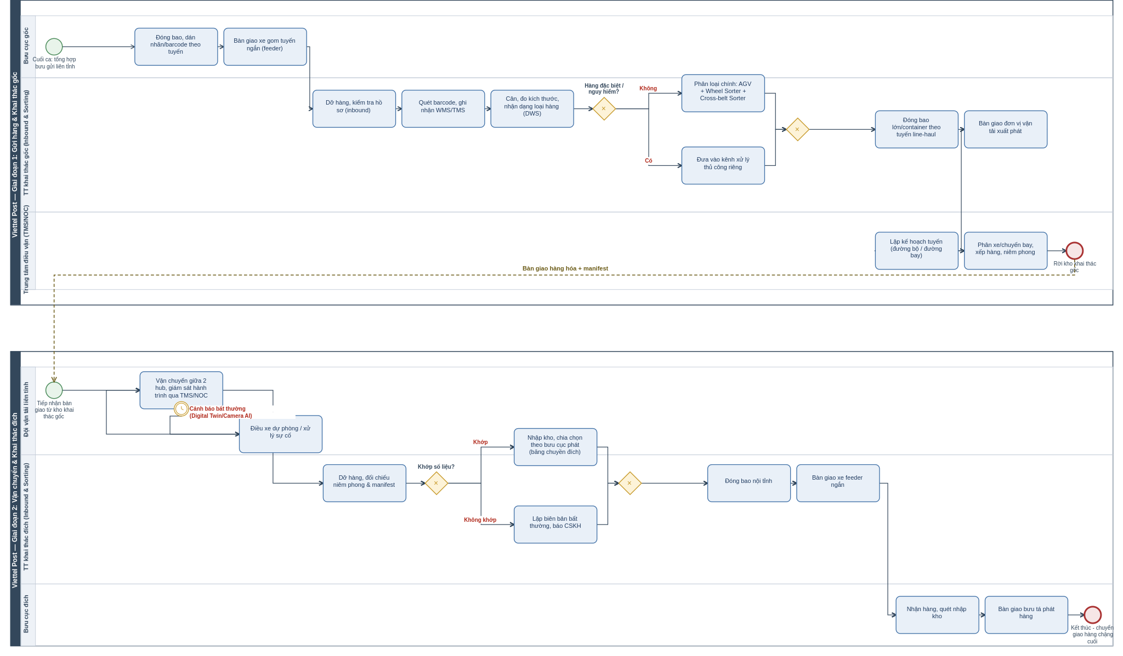
Hình 1. Mô hình BPMN chi tiết quy trình vận chuyển liên tỉnh của Viettel Post (2 giai đoạn, nối bằng message flow)
Tài liệu tham khảo
- Viettel Post - Phạm vi vận chuyển nội tỉnh, nội miền, cận miền: https://nhanh.vn/dich-vu-gui-giay-to-qua-viettel-post-nhung-dieu-ban-can-biet-n112477.html
- Viettel Post tối ưu hóa ứng dụng công nghệ vào dây chuyền chia chọn bưu phẩm tự động: https://viettelpost.com.vn/tin-tuc/viettel-post-toi-uu-hoa-ung-dung-cong-nghe-vao-day-chuyen-chia-chon-buu-pham-tu-dong/
- Viettel Post khai trương tổ hợp công nghệ chia chọn thông minh đầu tiên của Việt Nam (AGV, Wheel Sorter Matrix, Cross-belt Sorter, NOC, Digital Twin): https://viettelpost.com.vn/thong-tin-bao-chi/viettel-post-khai-truong-to-hop-cong-nghe-chia-chon-thong-minh-dau-tien-cua-viet-nam/
- Tóm tắt quy trình phân loại bưu kiện tại Viettel Post (WMS/TMS, DWS, robot AGV LiBiao): https://www.studocu.vn/vn/document/thuongmai-university/quan-tri-chat-luong/tom-tat-quy-trinh-phan-loai-buu-kien-tai-viettel-post-22/157446138
- Loạt công nghệ tại Công viên Logistics Viettel Lạng Sơn - NOC, Digital Twin, camera AI, TMS: https://vnexpress.net/loat-cong-nghe-tai-cong-vien-logistics-viettel-lang-son-4831481.html
- Viettel khai trương Công viên Logistics đầu tiên tại Việt Nam - hệ thống WMS, TMS, AGV, DWS: https://baochinhphu.vn/viettel-chinh-thuc-khai-truong-cong-vien-logistics-dau-tien-tai-viet-nam-102241211161520772.htm
- 4 chuyển dịch chiến lược của Viettel Post - trung tâm điều vận kết nối bay: https://viettelpost.com.vn/tin-tuc/4-chuyen-dich-chien-luoc-cua-viettel-post-trong-chang-duong-moi/

